|  |  |
| --- | --- |
|  | «Бекітемін»_______________  «Исатай Сүйеубаев атындағы №8 жалпы білім беру  орта мектебі» КММ  директорының у.м.а.  А.Есжанова |

**Бірінші сынып оқушыларының мектепте оқуға бейімділік деңгейін зерттеу.**

**Мектеп педагог-психологы: Алдабергенова А.Ж.**

**Ақтау қаласы.**

**Бірінші сынып оқушыларының мектепте оқуға бейімділік деңгейін зерттеу.**

**Мақсаты:** Бірінші сынып оқушыларының мектепте оқуға психологиялық даярлығы мен бейімділігін анықтау.

**Қатысушылар:** 1-сынып оқушылары

**Жас ерекшелігі:** 6-7 жас

**Қолданылатын психодиагностикалық әдістемелер:**

1. Керн Йерасектің әдістемесі бойынша 1-сынып оқушыларының мектепте оқуға психологиялық дайындығын анықтау:
   1. «Ер адамның бейнесін сал» тесті.
   2. Сөздер көшірмелері.
   3. Нүктелер көшірмесі
2. Ақыл-ой деңгейін анықтау диагностикасы: К.Йерасектің ауызша сұрақтары
3. Оқу мотивін зерттеу әдістемесі
4. Мектепте оқу қабілетін зерттеу
   1. «Цифрлық кесте» Шульте әдістемесі. Зейінін анықтау
   2. Оқушының есте сақтау деңгейін анықтау
   3. «Не артық?» әдістемесі. Балалардың ойлауын анықтау
   4. «Не жетпейді?» әдістемесі. Баланың қабылдау ерекшелігін анықтау
   5. Графикалық диктант. Д.Б. Эльконин әдістемесі

**КЕРН-ЙЕРАСЕКТІҢ «МЕКТЕПКЕ ҚАЛЫПТАСУЫН БАҒДАРЛАУШЫ» ТЕСТІ**

1. **Адамның суретін салу (Керн-Йерасек тесті)**

**Нұсқау:** Ер адам суретін сал.

Тестті балаларды алғашқы мектепке қабылдау кезінде қолданған тиімді. Біріншіден, оны жүргізуге көп уақыт кетпейді, екіншіден, жеке балаға да, топқа да қолдануға болады, сондай-ақ арнайы нормативті құжатты, құрал-жабдықты қажет етпейді.

*Тест үш графикалық және бір ауызша тапсырмадан тұрады.*

*Бірінші тапсырма –* ер адамның сыртқы пішінін салу, *екіншісі* - әріптердің жазба түрін көшіріп жазу, *үшіншісі –* нүктелер тобын көшіріп жазу. Әр тапсырманың нәтижесі бес ұпайлық жүйемен бағаланады (1-жоғары, 5-төменгі ұпай). Содан кейін үш тапсырма бойынша жиынтық баға шығарылады: 3-6 ұпайға дейін ортадан жоғары, 7-11-ге дейін орта, 12-15 ұпай нормадан төмен. 12-15 ұпай алған балаларды тереңірек зерттеу қажет. Өйткені, олардың ақыл-ойының дамуы төмен болуы мүмкін.

***Тестті қолдану тәртібі***

Балаға немесе топқа ақ қағаз беріледі. Оның бірінші бетіне бала жөнінде мәлімет жазылады. Қалған ашық жеріне ер адамның сыртқы пішіні суреттеледі. Ал екінші бетінің жоғарғы сол жағында әріптердің жазба үлгілері, ал осы беттің төменгі сол жағында нүктелер жиынтығы беріледі. Беттің оң жақ бөлігі бала жұмыс жасау үшін ашық қалдырылады. Баланың оңақай немесе солақай екендігін ескерген жөн.

***№1 тапсырма***

«Қандай да бір ер адамның суретін сала алғаныңша сал» деп жазылған қағазды әр балаға көрсетеді. Бұдан басқа түсініктеме, көмек, түзету жұмыстары болмайды. Егер, балалардың барлығы қалай салу жөнінде сұрап жатса, онда психолог «Шамаң келгенше суретін сал» деген жауаптан таңбау керек. Егер бала бірден сурет салуға кірісіп кетсе, онда балаға жақындап: «Сен суретті әдемі салып жатырсың, сала ғой», - деп, мадақтап қою керек.

Кейде балалар: «Еркектің орнына әйелдің суретін салуға бола ма?» - деп сұрай бастайды. Мұндай жағдайда барлығының да ер адамның суретін салып жатқанын, сондықтан ол сол суретті сала бастаса, оны жалғастыруын қадағалау қажет. Одан кейін жанына ер адамның суретін салуды өтінген жөн. Суреттерді салып болған соң, қағаздарының екінші бетін аударту керек.

***№1 тапсырманың (ер адамның сырт пішінін салу) қорытындысы***

*1 ұпай мынадай жағдайда қойылады:* Салынған суретте адамның басы, денесі мен аяқтары көрсетілуі тиіс. Басы мен денесі үлкен болмауы керек. Адамның басында шашы, құлақтары, бетінде - көздері, мұрны, ауызы болады. Қолдары бес саусақтарымен бірге анық көрсетіледі. Аяқтары төменге созылған. Киімі – ер адамдікі. Балаға қарындашты көтермей, суретті үзбей салу үлгісін көрсеткен жөн. Бұл синтетикалық әдіс деп аталады.

*2 ұпай мынадай жағдайда қойылады:* 1 ұпайдағы талаптар сияқты, тек синтетикалық әдіс қолданылмаған. Үш деталь болмай қалуы мүмкін. Мәселен, көзі, саусақтары, шашы.

*3 ұпайлық* жағдайда фигураның басы, денесі, аяғы бар. Қолдары немесе аяқтары екі қатар сызықпен жүргізілген. Мойны, шашы, құлағы, киімі, саусақтары салынбаса да болады.

*4 ұпайлық* жағдайда суретте басы мен денесі ғана бар. Аяқтары бір ғана сызықпен берілген.

*5 ұпайлық жағдайда* денесі мен аяқтарын анық көрсетпеген. Мынадай графикалық сызықтарға көңіл бөлу керек: көздері, қарашығы, кірпіктері, қастары, мұрны, ауызы, иегі, қолдары, саусақтары, аяқтары.

а) дене сызбасындағы детальдар саны. Суреттегі басы, шашы, құлақтары.

б) денеге киім суретін сала отырып бояуы: бас киім, бант, галстук, белдік, түйме, түрлі әшекейлер және т.б.

Егер баланың жасы 5 жастан жоғары болса, суретте кейбір бөлшектерді (детали) қалдырып кетуі мүмкін. Бұл баланың қарым-қатынаста қиындық туғызатын жағдайларын көрсетеді. Суреттің бөлшектерін толық салған сайын баланың психикалық даму деңгейі жоғары болып есептеледі. Баланың жасы өскен сайын салған суреттеріндегі бөлшектері толық көрсетіле түседі. Егер 6 жастағы бала адам денесінің бір бөлшегін ұмытып кетсе, оған көңіл аудару қажет. Дегенмен, бір диагностикамен ғана шектелуге болмайды. Қосымша тексерулерден өткізу керек(1-сурет).

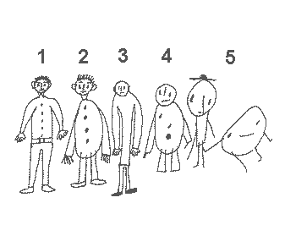1-сурет

1. **Сөздер көшірмелері**

**Нұсқау:** Сол жақта жазылған сөздерді сол күйінде көшіріп жаз.

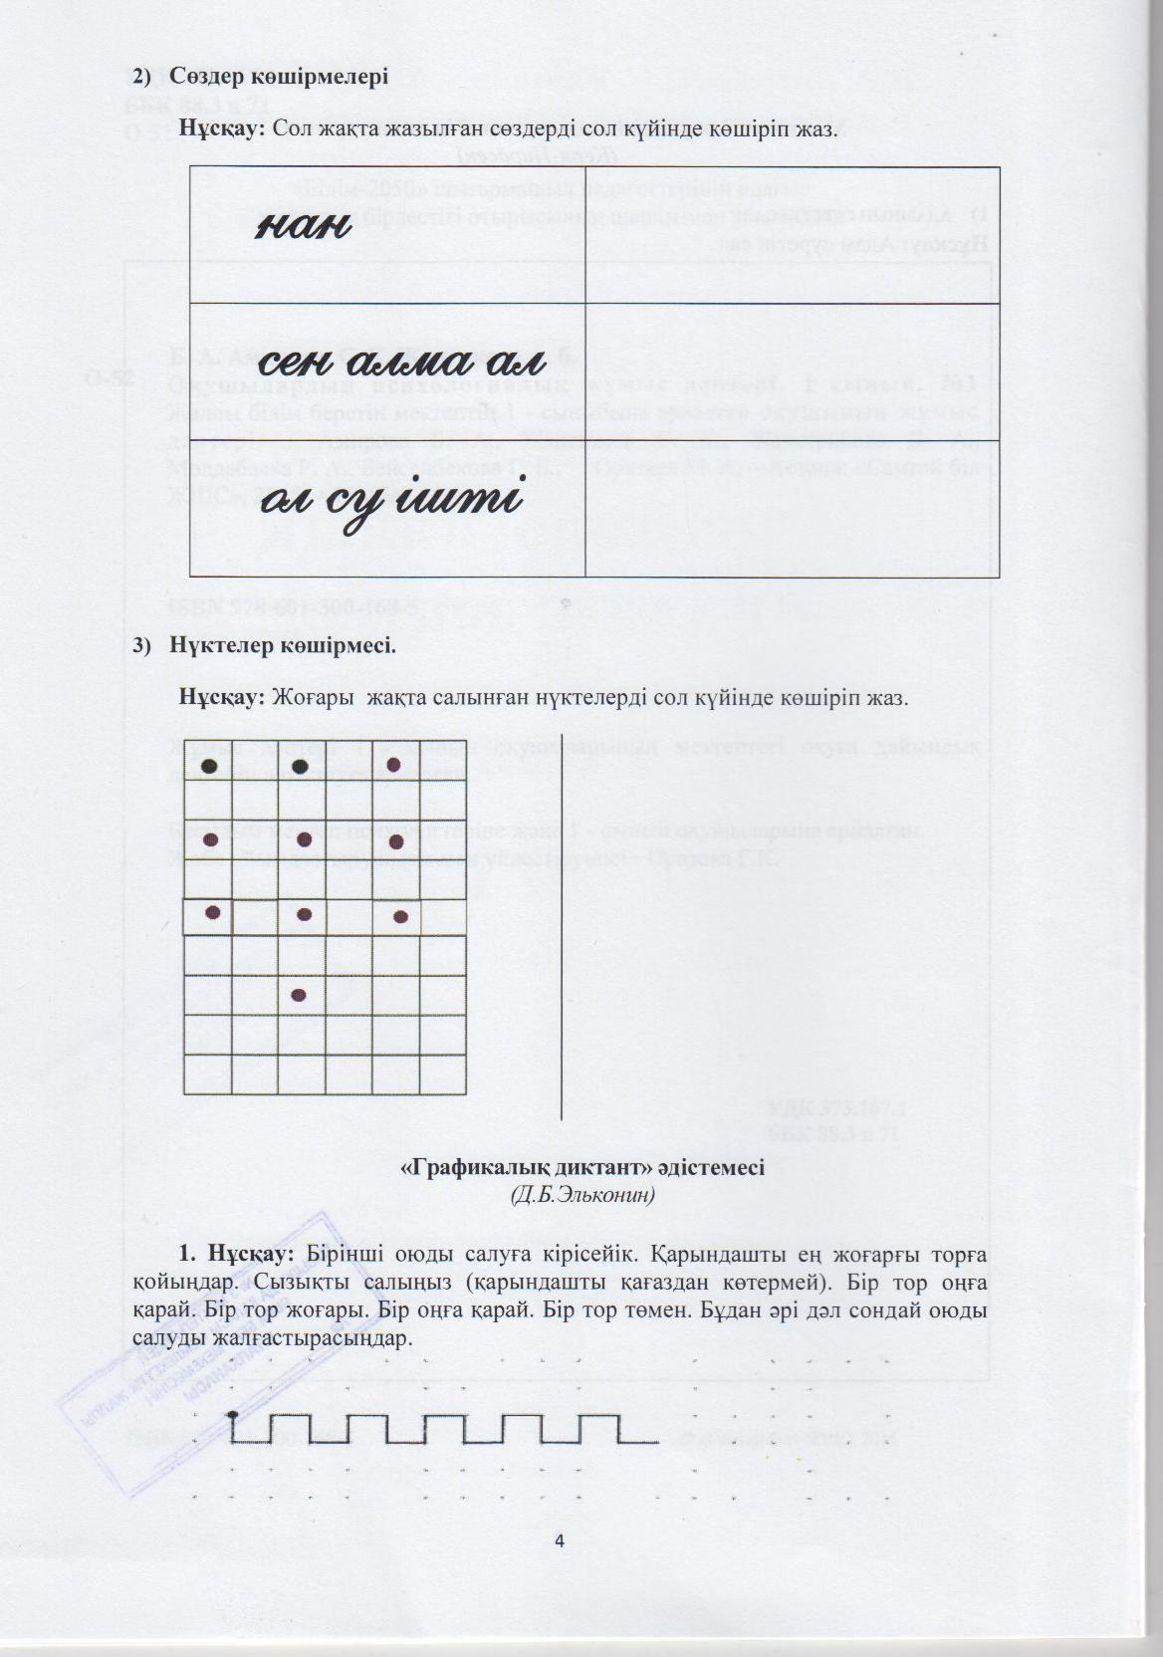

*№2 тапсырма*

Әріптердің жазба түрін көшіріп жазып беруді ұсыныңыз. Бақылаушы: «Қарашы, мына жерде жазулар жазылған. Сен әлі жазып үйренбегенсің, бірақ мына жазуларды жақсылап қарап алып, көшіріп жазып көрші» - деп ұсыныс білдіреді. Ең алдымен балаға жазып көрсетеміз. Тапсырманы орындау кезінде олардың әрекеттеріне бақылау жасай отырып, әрқайсысының ерекшеліктерін бақылаушы өзіне жазып алып отырғаны жөн. Сонымен қатар, оның қозғалысы қалай? Тапсырманы орындағанда бір орында отырады ма, әлде айналып, қозғалып отырады ма? Қарындашын жиі түсіріп алып, іздеп отырады ма? Үлгідегі сөйлемді қажетті жерге жазып отыр ма, әлде қалаған сызықтарын жүргізіп отыр ма? Осындай қимыл-әрекетіне көңіл бөліп, қажет жағдайларын түртіп алып отыру қажет.

*№2 тапсырма*

*1 ұпай мынадай жағдайда қойылады:* үлгідегі сөйлемді көшіріп жазғанын оқуға болады, әріптері үлгідегі әріптерден аса үлкен емес. Сөйлем бас әріппен басталып, 3 сөз бір-бірімен байланысып, «і» және «й» әріптерінің үсті түртіліп, көшірілген сөйлем көлденеңінен көрсетілген сызықтан 30°-тан артық ауытқымауы керек.

*2 ұпай мынадай жағдайда қойылады:* үлгідегі сөйлемді көшіріп жазғанын оқуға болады, әріптердің көлемі мен көлденеңінен көрсетілген сызықтан ауытқуы, ауытқымауы есептелінбейді.

*3 ұпайлық* сөздердегі әріптерді бөліп жазса да кем дегенде төрт әріпті талдауға болады.

*4 ұпайлық* үлгідегі сөзге кем дегенде екі әрпі ғана ұқсайды.

*5 ұпайлық* түсініксіз сызулар (2-сурет).

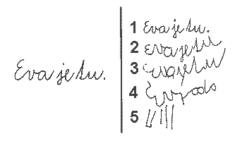 2-сурет

1. **Нүктелер көшірмесі**

**Нұсқау:** Жоғары жақта салынған нүктелерді сол күйінде көшіріп жаз.

|  |  |  |  |  |  |
| --- | --- | --- | --- | --- | --- |
|  |  |  |  |  |  |
|  |  |  |  |  |  |
|  |  |  |  |  |  |
|  |  |  |  |  |  |
|  |  |  |  |  |  |
|  |  |  |  |  |  |
|  |  |  |  |  |  |
|  |  |  |  |  |  |
|  |  |  |  |  |  |

|  |  |  |  |  |  |
| --- | --- | --- | --- | --- | --- |
|  |  |  |  |  |  |
|  |  |  |  |  |  |
|  |  |  |  |  |  |
|  |  |  |  |  |  |
|  |  |  |  |  |  |
|  |  |  |  |  |  |
|  |  |  |  |  |  |
|  |  |  |  |  |  |
|  |  |  |  |  |  |

*№3 тапсырма*

«Мына нүктелерге қараңдаршы. Қазір осы нүктелердің жанына осындай нүктелер салып көресіңдер». Баланың іс-әрекеттеріне бақылау жасап отырамыз.

*№3 тапсырма. Нүктелер тобын көшіріп жазу*

Мұнда нүктелер қатарының сәл ауытқуы қате деп есептелмейді. Үлгіні кішірейтуге болады, сол сияқты екі еседен артық үлкейтуге болмайды. Сурет үлгідегідей болуы тиіс.

*2 ұпай.* Нүктелердің орны мен саны үлгіге сәйкес келеді. Ауытқу үш нүктеден артық болмауы тиіс.

*3 ұпай* туралы шешім сурет үлгіге толық сай болып, көлемі екі еседен артық болмағанда беріледі. Нүктелердің саны үлгіге сәйкес келмеуі мүмкін, ол сәйкессіздік 20-дан артық, 7-ден кем болмағаны дұрыс.

*4 ұпай* сурет үлгіге ұқсамай, бірақ нүктелерден құралғанда беріледі. Мұнда үлгінің көлемі мен нүктелердің саны есепке алынбайды.

*5 ұпай* тек мағынасыз шимақ салғанда беріледі (3-сурет).

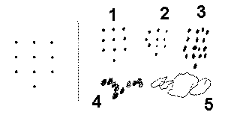 3-сурет

Бұл тест бала дамуының сипатын көрсететіндіктен, мектептегі алғашқы таныстық кезінде қолданған ыңғайлы. Тесттің қорытындысымен танысқаннан кейін педагог-психолог кейбір балаларды жете зерттеу үшін жеке жұмыс жргізуге болады. Егер бала үш тапсырма бойынша 3-тен 6-ға дейін ұпай жинаса, ондай баламен жеке әңгіме өткізудің қажеті жоқ, 7-9 ұпай жинаған балалардың ой-өрісінің дамуы орта деңгейде болғандықтан, олармен де жеке әңгіме өткізбей-ақ қоюға болады. Егер бала 1-тапсырмадан 2 ұпай, 2-тапсырмадан 3 ұпай, 3-тапсырмадан 4 ұпай жинап, қорытындысында 9 ұпай алса, даму деңгейінің өзіндік ерешелігі туралы нақтырақ мәлімет алу үшін баламен жеке әңгіме өткізбеген абзал. 10-15 ұпай алған балалар қосымша зерттеуді қажет етеді.

*Тестілеу нәтижесінің жалпы бағасы*

Бастапқы үш тесттен 3-тен 6-ға дейін ұпай жинаған балалар оқуға дайын, 7-9 ұпай жинағандардың оқуға дайындығы орташа, 9-10 ұпай алған балалар одан да тереңірек зерттеуді қажет етеді деп есептелінеді. 12-15 ұпай жинаған балаларға баса назар аударуымыз керек, бұл көрсеткіш дамудың төмен деңгейін көрсетеді. Мұндай балалар жеке басының ой-өрісінің дамуын, тұлғалық дамуын, қызығушылық сапаларын тереңдей зерттеуді қажетсінеді.

***К.Йирасектің оқушының мектепке дайындығын бағдарлау тестінің ауызша сұрақтары***

1. Жануарлардың қайсысы үлкен – жылқы ма, ит пе?

Жылқы 0 ұпай, қате жауап = -5 ұпай.

2. Таңертең ас ішесіз, ал күндіз ше?

Түскі ас ішеміз. Сорпа ішіп, ет жейміз = 0 ұпай. Кешкі тамақ ішеміз, ұйықтаймыз

және т.б. қате жауаптар = -3 ұпай.

3. Күндіз жарық, ал түнде ...

Қараңғы – 0 ұпай, қате жауап = -4 ұпай.

4. Аспан көк, шөп ...

Жасыл = 0 ұпай, қате жауап = -4 ұпай.

5. Шие, алмұрт, өрік, алма – бұл не?

Жемістер = 1 ұпай, қате жауап = -1 ұпай.

6. Темір жолдан өтер кезде неге шлагбаум түсіріліп, жол жабылады?

Поезд автомобильден соқтығысып қалмау үшін жол жабылады. Адамдардың

поезд астына түсіп қалмауы үшін (т.б.) = 0 ұпай, қате жауап = -1 ұпай.

7. Астана, Алматы, Павлодар, Семей бұл не?

Қала = 1 ұпай, станция = 0 ұпай, қате жауап = -1 ұпай.

8. Сағат қанша уақытты көрсетіп тұр (қағазда көрсетеміз: алтыдан он бес минут кетті, бес минутсыз сегіз, он бірден бес минут кетті, он бірден он бес минут кетті)?

Жақсы көрсетсе = 4 ұпай. Сағаттан он бес минутты, толық бір сағатты немесе он бес минут бір сағат дұрыс болса = 3 ұпай. Сағатты білмесе = 0 ұпай.

9. Кішкентай сиыр – ол бұзау, кішкентай ит – ол ..., кішкентай қой - ....?

Күшік, қозы = 4 ұпай, екеуінің біреуін ғана атаса = 0 ұпай, қате жауап = -1 ұпай.

10. Ит тауыққа ұқсай ма, әлде мысыққа ұқсас па? Олар несімен ұқсас?

Мысыққа ұқсас (белгілерін айтпайды). Тауыққа ұқсас = -3 ұпай.

11. Неге барлық автомобильдерде тежегіш бар?

Екі себебі бар (таулы жерде, бұрылыстарда тежегіш қажет; соқтығысу қаупі туғанда; жай машинаны тоқтату үшін) = 1 ұпай. 1 себеп = 0 ұпай, қате жауап (мысалы, машина тежегішсіз-ақ жүре беруіне болады) = -1 ұпай.

12. Балта мен балғаның ұқсастығы неде?

Екі ортақ белгілері бар (олар ағаш пен темірден жасалған, сабы бар, олармен шегені қағуға болады, артқы жақтары тегіс болып келеді). 3 ұпай, бір ғана белгісін айтса = 2 ұпай, қате жауап = 0 ұпай.

13. Тиін мен мысықтың ұқсастығы неде?

Олардың екі ұқсастығы бар (4 аяғы, құйрығы, жүні бар, екеуі де ағашқа өрмелей алады) = 3 ұпай, біреуін ғана айтса = 2 ұпай, қате жауап = 0 ұпай.

14. Шеге мен бұранданың айырмасы неде? Екеуі де алдыңда жатса, қалай ажыратар едің?

Олардың бір-бірінен айырмасы көп: бұранда бұралады, шиырмалы.

15. Футбол, биіктікке секіру, теннис, жүзу – бұл не?

Спорт, дене шынықтыру = 3 ұпай. Ойын (жаттығу), гимнастика, жарыс = 2 ұпай, қате жауап = 0 ұпай.

16. Қандай көлік түрлерін білесің?

Жерде жүретін көлік түрі, ұшақ және кеме = 4 ұпай. Жерде жүретін үш көлік түрі немесе толық тізімі, ұшақ пен кеме және олар қозғалыс құралы = 2 ұпай, қате жауап = 0 ұпай.

17. Қарт адам мен жас адамның айырмасы неде?

Үш белгісі бар (шаштың ағаруы немесе мүлде болмауы, әжімдер, жұмыс істей алмауы, көзі нашар көреді, дұрыс естімейді, жиі ауырады, жас адамға қарағанда өлімге жақын тұр) = 4 ұпай, бір немесе екі айырмасын айтса = 2 ұпай, қате жауап (оның қолында таяқ, темекі тартады) = 0 ұпай.

18. Адамдар неге спортпен шұғылданады?

Екі себебі бар (денсаулығы мықты, күшті болуы үшін, ширақ қозғалыс, толық болмас үшін, рекорд жасағысы келеді, т.б.) = 4 ұпай. Бір ғана себебін келтірсе =2 ұпай, қате жауап = 0 ұпай.

19. Егер адам жұмыс істеуден қашқақтаса неге жаман деп есептелінеді?

Басқалары ол үшін жұмыс істеу керек (немесе басқаларға зиян келеді), өте аз жалақы алады, ештеңе сатып ала алмайды, жалқау =2 ұпай, қате жауап = 0 ұпай.

20. Конвертке неге марка жабыстырады?

Хатты тасымалдағаны үшін төлейміз = 5 ұпай. Басқа адамның төлейтін штрафы = 2 ұпай. Қате жауап = 0 ұпай.

*Сауалнама біткеннен кейін жеке сұрақтар бойынша жиналған ұпайлар қосып саналады. Нәтижені 5 топқа бөліп қарастырамыз:*

1 топ – қосу белгісімен 24 және одан да көп;

2 топ – қосу белгісімен 14-тен 23-ке дейін;

3 топ – 0-ден 13-ке дейін;

4 топ – минус 1-ден минус 10-ға дейін;

5 топ – минус 11-ден аз.

Бастапқы үш топ жіктелуі бойынша дұрыс деп есептелінеді. Қосу 24-тен 13-ке дейін ұпай жинаған балалар оқуға дайын деп саналады.

**1-сынып оқушыларының таным процестерін зерттеу әдістемелері**

***«Цифрлық кесте» әдістемесі***

Зейіннің көлемін, оның бөлінушілік және аударылу жылдамдығын анықтау (санай білуін тексеру үшін қолданылады). Балаға 1-ден 25-ке дейінгі еркін орналасқан сандар жиынтығынан тұратын кесте көрсетіңіз. Бала осы цифрларды білетіндігіне көз жеткізіңіз. Одан соң оған нұсқау беріңіз. Мүмкіндігінше 1-ден 25-ке дейінгі сандарды тауып, көрсетіп және дауыстап атап шығуға тырыс.

Барлық тапсырманы орындауға жұмсалған уақытты және де қателер санын белгілеп отырыңыз. 6-7 жасар балалардың көпшілігі бұл тапсырманы 1,5-2 минут ішінде және қатесіз орындайды.

**Ес: «Сөзді есіңде сақта»**

Мақсаты: оқушының ұзақ және қысқа мерзімде естіп еске сақтауын анықтау

Нұсқау: Қазір мен сөздер айтамын, сен оларды есіңе сақтап, маған қайталап айтасың.

Нұсқаушы сөздерді асықпай айтады: ШАМ, АҒАШ, ҚУЫРШАҚ, КІТАП, АДАМ, ПАЛЬТО, СТАҚАН, ТЕЛЕФОН, ТЕЛЕДИДАР, КӨЛІК. 10 минуттан кейін есіне сақтаған сөздерді қайта айтуын сұралады.

Нәтиже қорытындысы: Екі жауапты қосып есептегенде

15-20 сөз – жоғары, 10-15 сөз – орташа, 10 сөз – төмен

**«Көріп есте сақтау»**

**Мақсаты:** оқушының ұзақ және қысқа мерзімде көріп еске сақтауын анықтау

Нұсқау: Қазір мен суреттер көрсетемін, сен оларды есіңе сақтап, маған не көргеніңді айтасың.

Нұсқаушы 1минут ішінде 10 сурет көрсетеді, 10 минуттан кейін есінде сақтаған суреттерді қайта айтуын сұралады.

Нәтиже қорытындысы: Екі жауапты қосып есептегенде

9-10сурет – жоғары, 6-8сурет – орташа, 5 сурет – төмен

**Графикалық диктант Д.Б. Эльконин әдістемесі.**

Мақсаты: үлкендердің тапсырмасын мұқият тыңдап, дәл орындауларын, берілген сызықты парақта дұрыс белгілеуін, өз бетімен үлкендердің тапсырмасы бойынша әрекет етуін тексеру.

Нұсқау: Әр балада 4 нүкте белгіленген торлы парақ. «Қазір біз сіздермен әр түрлі өрнектер саламыз. Оларды әдемі әрі ұқыпты салуға тырысамыз, ол үшін мені мұқият тыңдаңдар. Мен қай жаққа неше тор сызу керектігін айтамын, бір сызықты сызғаннан кейін келесі сызықты қай жаққа неше торға сызу керектігін айтамын. Сызықты сызғаннан кейін, келесі сызықты қалай сызу керектігін мен айтпайынша тыныш күтеміз. Ол сызық қай жерде аяқталса сол жертен басталуы тиіс.

**1-өрнек: 1 тор төмен, 1тор оңға, 1 тор жоғары, 1тор оңға, 1 тор төмен, 1 тор оңға, 1тор жоғары.**

**2-өрнек: 1 тор жоғары, 1тор оңға, 1 тор жоғары, 1тор оңға, 1 тор төмен, 1тор оңға, 1 тор төмен.**

**3-өрнек: 3 тор жоғары, 1тор оңға, 2 тор төмен, 1тор оңға,2 тор жоғары,**

**1тор оңға, 3 тор төмен, 1тор оңға, 2 тор жоғары, 1тор оңға, 2 тор төмен, 1тор оңға, 3 тор жоғары**

**4-өрнек: 3 оңға, 1жоғары, 1 солға, 2 жоғары, 3 оңға, 2 төмен, 1солға, 1 төмен, 3 оңға, 1 жоғары, 1 солға, 2 жоғары.**

Нәтиже қорытындысы:

1 өрнек бағаланбайды. Диктан және өз беттерімен орындаулары бағаланады.

**4ұпай**  - дәл орындауы(кір, қисық сызықтар ескерілмейді)

**3 ұпай** – 1 сызықтағы қате**, 2 ұпай** - бірнеше қате,**1 ұпай** – тек кейбір ұқсастық

1. **«Не артық?» әдістемесі**

**Мақсаты:** Балалардың ойлауын дамыту

**Нұсқау:** «Әр қатарда қай зат артық? Әртүрлі нұсқаны ата және таңдауыңды түсіндір.

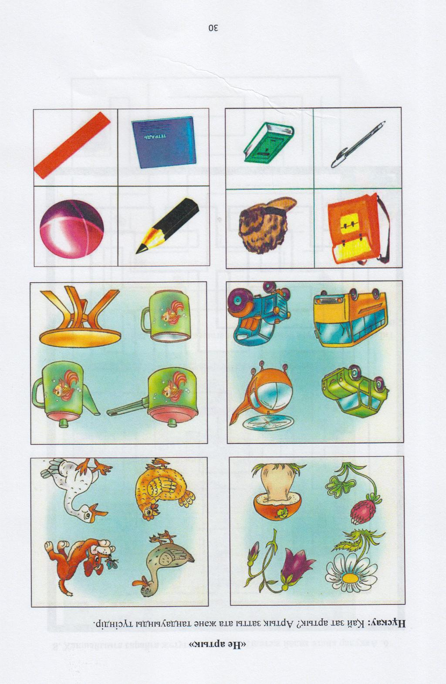

1. **«Не жетпейді?» әдістемесі**

**Мақсаты:** Баланың қабылдау ерекшелігін анықтау

**Нұсқау:** Мына суреттерде не жетіспейтінін тап.

